我校召开2022-2023学年第二学期

学生教学信息员培训会
发表于：2023-05-26 来源：质量保障处
为进一步推进学生教学信息员工作，提高信息员的业务能力和工作水平，质量保障处于2023年5月25日晚上在明德楼101教会议室召开学生教学信息员培训会。2020、2021、2022级学生教学信息员代表50余人参加会议。
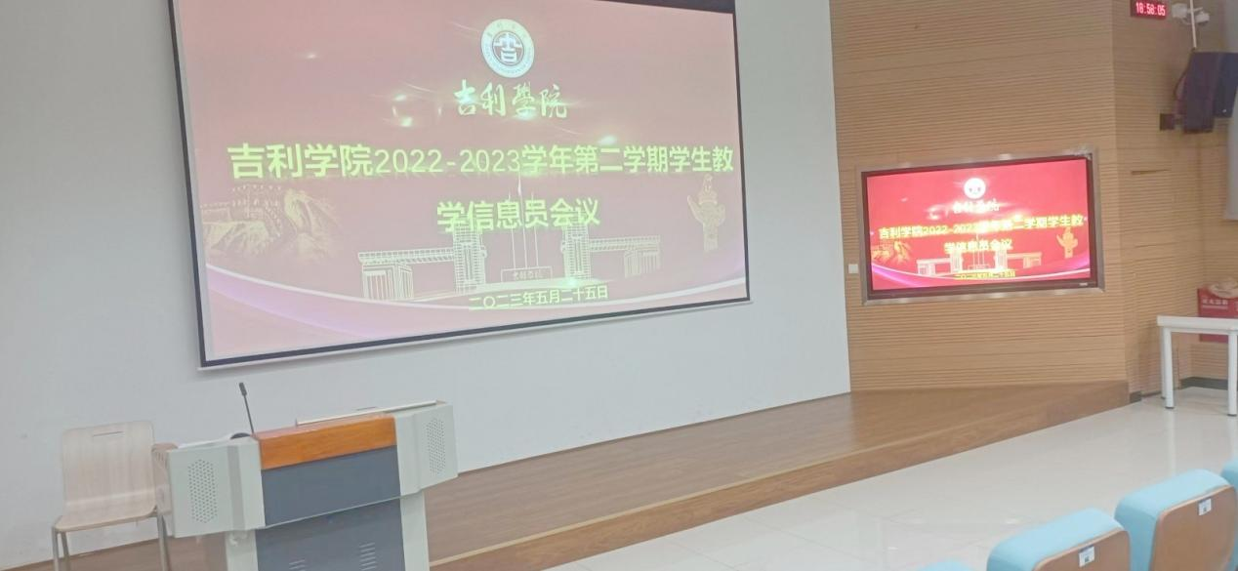
首先，刘欣老师分别就学生教学信息员的职责、如何搜集有价值的信息、关于采集信息后报送程序、如何填写信息员记录表等方面，为学生教学信息员如何开展教学信息反馈进行细致讲解和操作指导。强调信息员信息采集与反馈工作的重点是：反馈要及时、沟通要积极、评价要客观、要尊重事实。

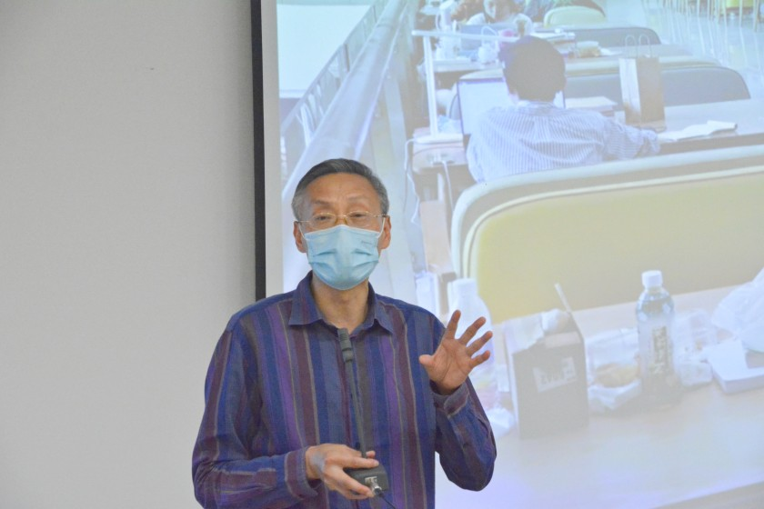
随后，高明处长通报了前期信息员反馈信息的处理结果。关于课程设置相关的意见，与相关学院和教务处进行商讨调整；关于校园建设相关的道路问题，反馈至学校项目管理部门，现已着手制定实施计划等。让学生信息员知道反馈的信息是有后续处理的，把学校管理育人、服务育人落实到行动上，增强了学生信息员工作的积极性。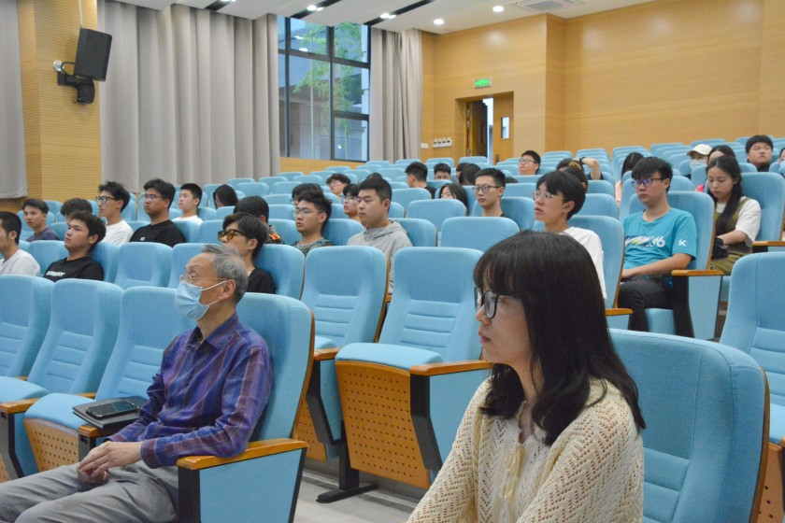

最后高明处长对教学信息员提出工作要认真负责、客观公正等要求。希望同学们充分发挥自我管理功能、鼓励学生积极参与学校教学管理工作。从而促进学校教学质量持续改进，为学校的教学质量监控工作贡献自己的一份力量。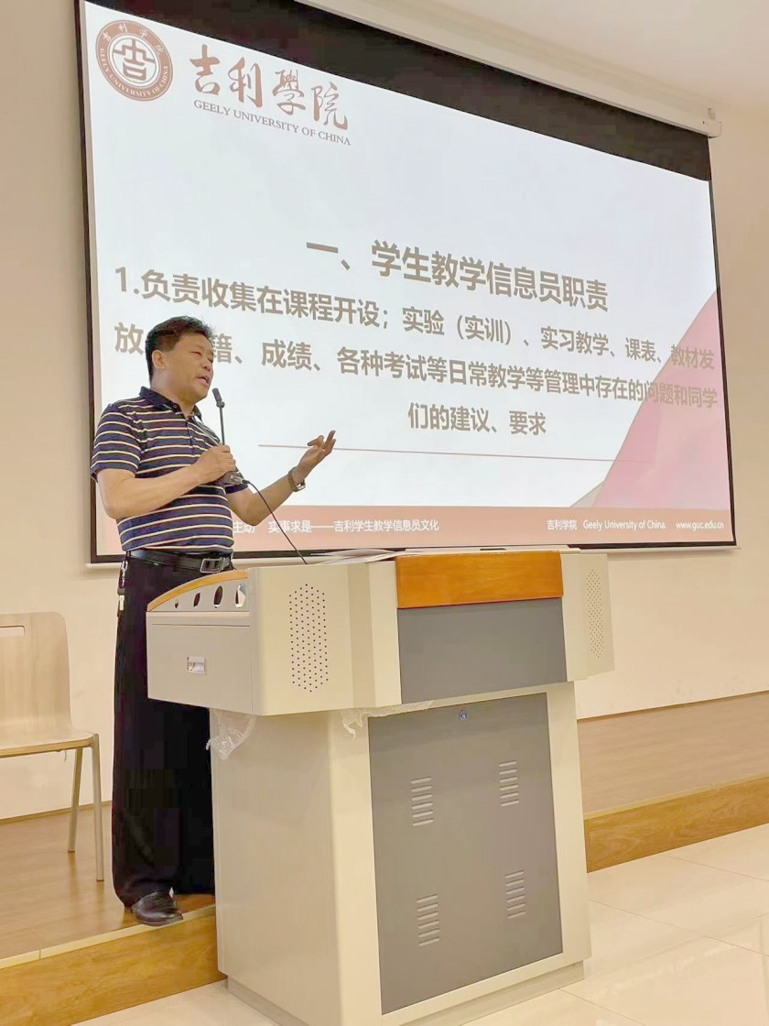
通过本次培训，同学们明白了教学信息员的工作职责，知道如何开展信息反馈，为学校保质保量完成教学信息反馈工作提供了保障。

质量保障处
2023年5月25日

